Temat projektu:

„Ewidencja klientów i ich płatności”

**1.Cel i wymagania projektu**

Celem projektu program umożliwiający szybki i prosty dostęp do danych klientów.

|  |  |  |  |
| --- | --- | --- | --- |
| Opis wymagania | Źródło | Waga | Uwagi |
| Edytowanie danych klientów | Właściciel | 10 |  |
| Edytowanie informacji o płatnościach klientów | Właściciel | 10 |  |
| Edytowanie statusu zamówienia | Właściciel | 7 |  |
| Wyświetlanie regularnych klientów | Właściciel | 9 |  |
| Wyświetlanie płatności pojedyńczego klienta | Właściciel | 9 |  |
| Wyświetlanie klientów bez zamówień | Właściciel | 6 |  |
| Edycja klientów bez żadnych zamówień | Właściciel | 6 |  |
| Fizycznym dokumentem potwierdzającym płatniośc jest faktura | Urząd skarbowy | 10 |  |
| Wyświetlanie pracownika który wystawił fakturę |  |  |  |
| Wyświetlanie bieżących zamówień |  | 9 |  |
|  |  |  |  |

Założenia:

- klienci to osoby indywidualne,

- tylko jeden klinet może być zapisany na fakturze.

|  |
| --- |
| DZE: |

|  |
| --- |
|  |

|  |
| --- |
| Klienci |

|  |
| --- |
| 0...N |

|  |
| --- |
| 1...1 |

|  |
| --- |
| Faktury |

|  |
| --- |
| N...N |

|  |
| --- |
| Potwierdzenie płatności |

|  |
| --- |
| 1...N |

|  |
| --- |
| Określenie kwoty do zapłaty |

|  |
| --- |
| 0...1 |

|  |  |
| --- | --- |
| Dane adresowe |  |

|  |
| --- |
| Zamówienia |

|  |
| --- |
| 1...N |

|  |
| --- |
| 1...N |

|  |
| --- |
| Dane_Adresowe |

|  |
| --- |
| 1...N |

|  |
| --- |
| Pracownicy |

|  |
| --- |
| Określenie typu |

|  |
| --- |
| Kategorie |

|  |
| --- |
| 1...N |

|  |
| --- |
| **Klienci** |
| Id_Klienta |
| Imię |
| Nazwisko |
| Adres |
| Numer_telefonu |
| Email |
| Pesel |

|  |
| --- |
| **Faktury** |
| Id_Faktury |
| Id_Klienta |
| Id_Zamówienia |
| Data_wpłaty |
| Termin_do_zapłaty |
| Kwota_do_zapłaty |

|  |
| --- |
| **Dane_Adresowe** |
| Id_Adresowe |
| Ulica |
| Adres |
| Miasto |
| Kod_pocztowy |
| Kraj |

|  |
| --- |
| **Kategorie** |
| Id_Kategorii |
| Nazwa_kategorii |

|  |
| --- |
| **Zamówienia** |
| Id_Zamówienia |
| Kategoria |
| Koszt |

|  |
| --- |
| Model relacyjny: |

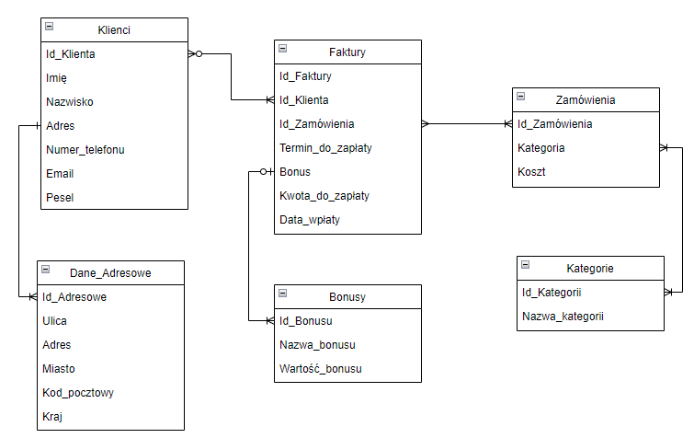

|  |
| --- |
| Znormalizowany model relacyjny wraz z typami danych: |

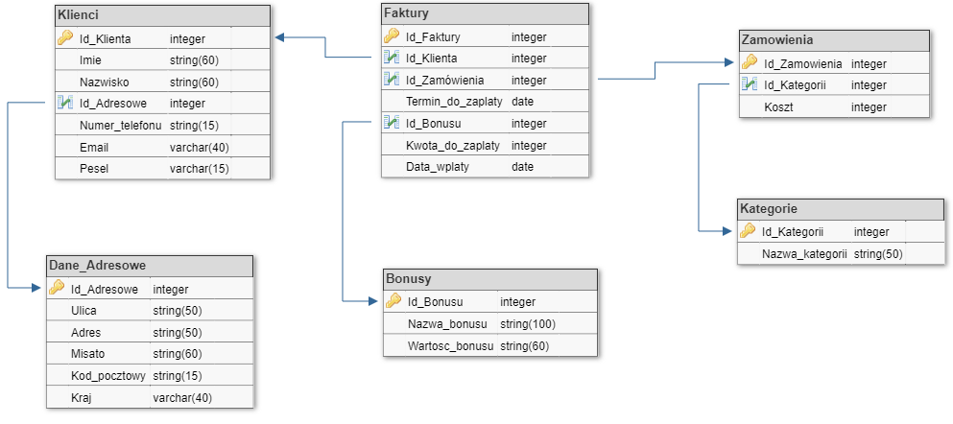

Kod tworzący baze danych z implementacją deklaratywnych metod poprawności danych (typ danych string ze znormalizowanego schamatu został zastąpiony przez char w bazie danych):